坚持物联网转型战略不动摇 王东升：我们最大的对手是自己
来源：中国电子报、电子信息产业网 作者：邱江勇
大多数企业，习惯于在熟悉的市场构建竞争优势。另有些企业，则喜欢离开“舒适区”，通过占据新的价值前沿形成驱动力。京东方显然属于后者。
16年前，京东方通过海外收购杀入液晶显示领域，在怀疑声中成为世界显示行业的领导者。5年前，京东方董事长王东升正式把企业定义为一家物联网公司，要用更复杂的创新进行跨界转型。
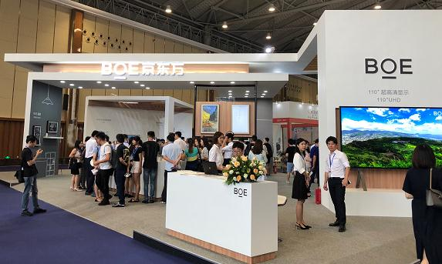
近日，京东方连续第九年向社会发布《企业社会责任报告》。王东升为报告撰序，强调企业“抓住第四次产业革命的难得机遇，加快实现企业转型升级”。这位京东方掌门人相信，只有在产业方向上保持领先，才能避免被颠覆。他满怀信心地表示，京东方现在已具备了相当的实力和基础，具备抵抗复杂形势和市场竞争风浪的能力。
“不论什么困难，坚持物联网转型战略不动摇。”王东升重申。对于京东方，万物互联不只是触摸新增长点的需要，更是给人类社会带来空前自由和便利的“福器”。其过程或许痛苦，然而这是一家矢志成为“地球上最受人尊敬的伟大企业”的公司所必须经历的。正如王东升在序末所言“我们追求如此，我们亦能够如此”。
“创新是唯一活下去的路径”
进入2018年，受市场供需变化影响，半导体显示行业持续低位徘徊，京东方却逆势画出了一条增长曲线。京东方2018年度报告显示，营业收入同比增长3.53%，达到971.1亿元，归属上市公司股东净利润为34.4亿元。今年以来京东方股价上涨超过50%，成为上述成绩最好的注脚。
“在京东方迈进世界前沿的半导体显示领域15年间,我们经历过多轮过山车般的行业周期。”王东升在序言中写道。事实上，对于这家曾在全球行业亏损中煎熬过的企业，哪一年形势不复杂？但它每一次都能从产业低谷中站起，续创辉煌。

对已然看淡“数量”的王东升而言，京东方全球创新能力的持续提升才是更好的消息，这也让他底气十足。“京东方已具备了相当实力和基础，具备抵抗复杂形势和市场竞争风浪的能力”，王东升说。
2018年京东方申请专利9585件，其中发明专利占比超过90％，全球累计可用专利超7万件，覆盖美国、韩国、日本、欧洲等地，其中美国专利授权量1634件，年增16％，排名升至第17。
在《福布斯》的全球数字经济百强企业中，京东方位列第67。《财富》的全球未来50强榜单上，京东方排名第31。
参与全球竞争的经历让王东升深刻认识到“创新是企业唯一能活下去的路径”。只有在烈火中淬炼过的京东方员工才能领悟这句话的真谛。即便当年最困难的时候，京东方仍然将营业收入的7%投入到研发中。如果没有对技术的尊重和对创新的坚持，就不会有今天的京东方。
京东方的7万余件专利已经广泛应用于其全球首条10.5代线、中国首条第六代柔性AMOLED生产线等多条半导体显示生产线，以及8K、柔性、传感、画屏等技术和产品。得益于创新技术和创新体系的强力支撑，2018年京东方液晶显示屏总出货量跃居球第一，成为半导体显示领域的领跑者。
不仅是技术，京东方还十分重视应用创新和运营创新，实现技术、产品、应用、商业模式和管理模式的联动创新。创新已经成为京东抵抗产业周期性波动和未来拓展物联网价值生态链最锐利的武器。
坚持物联网转型战略不动摇
业内有种说法，在ICT领域，华为做的是通道，BAT做的是平台，京东做的是端口。对此，王东升不完全赞同。但是有一点他确信，在物联网时代，中国一定有机会成为世界第一。
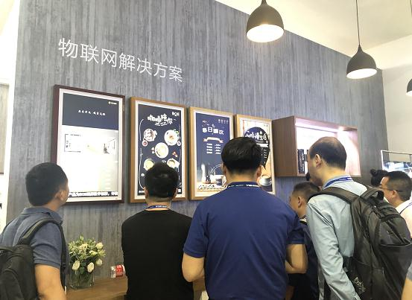
2016年，在京东方全球创新伙伴大会上，王东升强化了转型物联网的决心。将公司定义为信息交互和人类健康提供智慧端口产品和专业服务的物联网公司的基础上，他提出“开放两端，芯屏器/气和”的理念，京东方将与全球创新伙伴分享万亿美元级的物联网市场新机会。
“不论什么困难，坚持物联网转型战略不动摇。”王东升的意志很坚定。上一次如此重要的抉择发生在十几年前，看衰CRT的京东方从几种新显示技术中锚定TFT-LCD。事实证明这位“从行业过去看未来，上下看100年”的技术派独具慧眼。
这是京东方在产业环境变化下的又一次主动调整，王东升视其为“迎接正在来临的第四次产业革命的挑战”。京东方的商业逻辑很清晰，把显示领域千亿级投资积累的显示、传感、人工智能和大数据等四大技术，更多运用到物联网体系里，获得更大的市场应用新空间。也就是王东升所说的“把价值渗透到各个领域，实现创造力第一”。
京东方将应用场景作为开启物联网价值创造之门的秘钥。基于显示与传感技术，形成了端口器件、智慧物联、智慧医工三大事业板块，此后进一步细分为7个事业群。这样的布局，一是突出应用场景；二是利于深化细分领域全球合作，共创共赢。
BOE画屏是京东方将信息交互技术与绘画艺术场景完美融合的典范之一。这个小型物联网集成应用平台，可以逼真还原艺术原作，还能实现艺术品的传播与交易。已经有100多万件艺术品汇集这个平台上。京东方还是《数字化艺术品图像显示系统》国际标准的牵头制定者。
近两年，京东方业务物联网进化大幅提速，持续推出智慧端口产品及解决方案，不仅构建起细分物联网生态，也给了显示应用更广阔的想象空间。比如提供全面健康服务的数字化医院和移动健康管理平台，包含电子货架标签系统的智慧零售解决方案，应用于医疗、基因测序等领域的高端传感技术及解决方案……
王东升希望，这些帮助客户设计更佳体验的应用场景，可以抓住“客户的痛点、痒点和兴奋点”，帮助客户创造价值，并支撑京东方未来10年成长为千亿美元级的世界性企业。
能击败京东方的只有自己
“没有疲软的市场，只有疲软的产品，内功才是硬道理！”王东升在京东方新一期《企业社会责任报告》的序言里开宗明义。
这样表述不只是由于京东方身处复杂多变的全球竞争环境，必须靠自己化挑战为胜机，更因为26年来京东方战胜艰险再创辉煌的实践中，反复体验到“内功就是硬道理”。
王东升将京东方人修炼的最大内功总结为“四个坚持”。一是不论怎样艰难，坚持伟大企业理想信念永不变；二是不论什么时候，坚持创业创新文化精神永不变；三是不论什么困难，坚持物联网转型战略不动摇；四是坚持以人为本，打造敢打必胜的创业创新团队。
无论公司成长到哪个阶段，上述强大的企业精神和企业文化传承都是推动企业持续发展的动力。
在一次公开场合的讲话中，王东升将自己伴随京东方“从负开始创业”的历程浓缩为三句话，“为了一份情感留下来创业”“为了一个梦想进入TFT-LCD行业”“为了成就伟大，我们正在转型”。
这三句话道出了京东方企业文化的内核——“自强自立、创新驱动”。京东方能够数次把握住市场低谷机会，逆周期扩张，实现弯道超车，靠的就是敢于担当和创业创新文化的驱使。
如今，全球每三台平板电脑、每五部智能手机就有一块京东方生产的屏。京东方用一块屏幕撬动了一个产业，接下去还要迎难而上，撬动未来，成为“地球上最受人尊敬的伟大企业”：不仅引领潮流，还要为中国现代化和人类文明进步做贡献。
怎样保持创业创新的激情，怎样把市场化、国际化、专业化等文化精神传承下去，是王东升一直在思考的问题，也是最大的希望。他知道，京东方不会被别人打垮，“我们最大的对手是自己”。
当京东方从几千万营收的国内小公司变成千亿级营收的全球创新企业，继而义无反顾地步入“无人区”，这种期待就变得更强烈。

